Диалог с властью под эгидой Всемирного дня действий профсоюзов
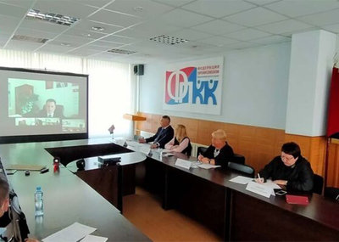
В рамках Всероссийской акции профсоюзов Всемирного дня действий «За достойный труд!» прошла встреча заместителя председателя правительства Красноярского края Сергея Верещагина с профактивом Федерации профсоюзов края.
В ходе конструктивного диалога прозвучали мнения и комментарии о выстраивании социального партнерства от лица руководителя ФПКК Олега Исянова, лидеров отраслевых профсоюзов, а также замминистра экономики и регионального развития края Марины Лейман и заместителя регионального министра финансов Татьяны Мыкало.
В разрезе встречи обсуждение коснулось и увеличения размера оплаты труда работников учреждений бюджетной сферы региона. Как сообщила Татьяна Мыкало, правительством края принято решение о повышении с 1 января 2022 года на 10% размера зарплаты тем бюджетникам, которые не входят в перечень категорий работающих, обозначенных в «майских указах» Президента РФ. 19 октября на заседании Рабочей группы по подготовке предложений по совершенствованию системы оплаты труда работников бюджетной сферы планируется рассмотреть неурегулированные вопросы.
По вопросу об увеличении оплаты труда работников учреждений бюджетный сферы Красноярского края выступила с докладом заместитель председателя Красноярской краевой организации Общероссийского Профсоюза образования Наталья Савченко.
Источник: Федерация профсоюзов Красноярского края

